Stichting Micara

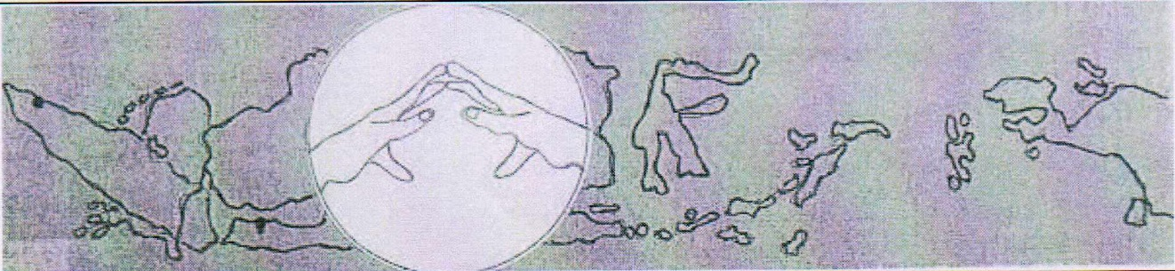
Inschrijvingsnummer K.v.K te ’s Gravenhage: 2717580

Nieuwsbrief 36, december 2019
Geachte donateurs en belangstellenden,

Afgelopen juli ontving u onze laatste nieuwsbrief. Tijd dus om in onze traditionele eindejaarsnieuwsbrief - mede namens onze samenwerkingspartner Karina Kas in Yogyakarta - al onze donateurs dank uit te spreken voor uw bijdragen. Juist deze maken het mogelijk om de waardevolle activiteiten ter plekke in Indonesië voort te zetten.

In het bijzonder willen wij onze dank uitspreken voor de bijzondere gift van heer en mevrouw de Smet. Bij de viering van hun 50-jarig huwelijksjubileum hebben zij familie en vrienden verzocht om in plaats van een cadeau aan hen te schenken, een bijdrage te doneren aan Stichting Micara. Ook veel dank voor de bijzondere gift van de heer Geraedts .

Project schoolgang kinderen
Op 10 november 2019 hebben Karina Kas en de studenten van de Universiteit Sanata Dharma in Yogyakarta aan de door u ondersteunde leerlingen les gegeven over het thema tolerantie voor de volgers van alle religies.

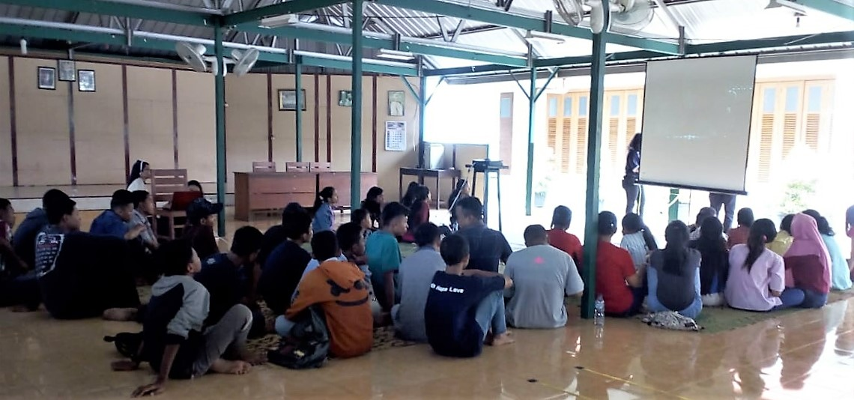

Foto : Leerlingen tijdens de les “ tolerantie voor alle religies “

Momenteel wordt aan 46 kinderen ondersteuning ten behoeve van de voortgang van hun schoolgang gegeven. Van de hierboven genoemde schenking van het echtpaar de Smet zijn specifiek schoolmaterialen voor hen ingekocht, zoals u hieronder kunt lezen in de rapportage die wij van Karina Kas ontvingen. In de laatste kolom treft u de vertaling in het Nederlands aan van de betreffende materialen. Het betreft 45 kinderen in het voortgezet onderwijs en 1 kind in het basisonderwijs.

Daftar Alat Tulis Sekolah untuk SMP dan SMK/SMA (45 anak)
No | Nama alat tulis | Jml | satuan | harga | Jml anak | Sub Total | Jumlah biaya per anak
1 | Buku tulis | 2 | pak | 35.500 | 45 | 3.195.000 | 71.000 | schriften
2 | Pinsil biasa | 6 | pcs | 2.700 | 45 | 729.000 | 16.200 | potloden
3 | Pena | 1 | pak | 13.800 | 45 | 621.000 | 13.800 | pennen
4 | Dose grip | 1 | pcs | 4.200 | 45 | 189.000 | 4.200 | etui
5 | Penghapus | 1 | pcs | 5.200 | 45 | 234.000 | 5.200 | gum
6 | Penggaris panjang | 1 | pcs | 2.000 | 45 | 90.000 | 2.000 | lineaal
7 | Penggaris busur | 1 | pcs | 1.800 | 45 | 81.000 | 1.800 | passer
8 | Penggaris segitiga | 1 | pcs | 4.900 | 45 | 220.500 | 4.900 | driehoek
9 | Serutan | 1 | pcs | 110 | 45 | 4.950 | 110 | puntenslijper
10 | Lem | 1 | pcs | 2.000 | 45 | 90.000 | 2.000 | lijm
11 | Tip X | 1 | pcs | 7.500 | 45 | 337.500 | 7.500 | tipex
 |  |  |  | JUMLAH TOTAL |  | 5.791.950 | 128.710
Daftar Alat Tulis Sekolah untuk anak SD ( 1 anak)
No | Nama alat tulis | Jml | satuan | harga | Jml | Sub Total
1 | Buku tulis | 2 | pak | 35.500 | 1 | 71.000 | schriften
2 | Pinsil biasa | 6 | pcs | 2.700 | 1 | 16.200 | potloden
4 | Dose grip | 1 | pcs | 4.200 | 1 | 4.200 | etui
5 | Penghapus | 1 | pcs | 5.200 | 1 | 5.200 | gum
6 | Crayon | 1 | pak | 25.000 | 1 | 25.000 | krijtjes
7 | Buku gambar | 1 | pak | 44.500 | 1 | 44.500 | tekenblok
9 | Serutan | 1 | pcs | 110 | 1 | 110 | puntenslijper
 |  |  |  | JML TOTAL |  | 166.210
 | Koers € 1,-- = Rp 15.200,--

N.B.: jml = aantal, satuan =’inhoud’, harga = kostprijs, jml anak = aantal kinderen, sub total = sub totaal, jumlah biaya per anak = totaal uitgaven per kind.

Tenslotte
Wij hopen dat u na het lezen van deze nieuwsbrief uw hulp het komende jaar wilt blijven voortzetten. Rest ons u prettige feestdagen 2019/2020 toe te wensen !

MICARA = MITRA MANCANEGARA = VRIENDEN IN HET BUITENLAND
p/a Enclaveberg 122a, 4708 EC Roosendaal, Nederland
Tel. + 31 (0) 165548683, email: mpattimahu@home.nl
ABN/AMRO rek.nr. IBAN NL 36 ABNA 0528690264
Stichting MICARA heeft bij de belastingdienst de zgn. ANBI-status. Dit betekent dat inkomsten uit giften zijn vrijgesteld van belastingheffing

